Закарпатський базовий державний медичний коледж

З 24лютого по 27 лютого відбувся
методичний тиждень циклової комісії викладачів загальноосвітньої підготовки на тему:
«Використання інтерактивних методів навчання, як засобу формування системи компетенцій молодшого спеціаліста в процесі вивчення предметів загальноосвітнього циклу».
Розвиток системи вищої медичної освіти на засадах компетентнісного підходу передбачає впровадження нових освітніх технологій та методів навчання студентів-медиків, які будуть інструментами формування цих компетентностей. На сьогодні стає все більш очевидним те, що сучасна вища медична освіта відходить від інформативної парадигми навчання, орієнтованої на передавання знань, формування вмінь та навичок і переходить до компетентнісної, заснованої на формуванні здатностей до оволодіння професією майбутнім лікарем.
Тому пріоритетним у розвитку сучасної системи вищої медичної освіти має стати співіснування двох стратегій навчання – традиційної та інноваційної, тобто формування готовності особистості студента-медика до динамічних змін у суспільстві за рахунок розвитку різноманітних форм клінічного мислення, а також його особистісного становлення.
Основна робота циклової комісії викладачів загальноосвітньої підготовки полягає у сприянні формуванню і закріпленню умінь і навичок, підвищенню рівня грамотності студентів з дисциплін загальноосвітньої підготовки. Здійснювати зв‘язок навчання з життям означає: поєднувати вивчення основ наук з різними видами праці; актуалізувати в процесі засвоєння знань, навичок і умінь та в процесі суспільно корисної праці студентів їх життєвий досвід, спиратися на нього, науково-популярно висвітлювати його.
Компетентність – це загальна здатність, що базується на знаннях, досвіді, цінностях, здібностях, набутих завдяки навчанню.
З метою розв’язання цих завдань , викладачі щорічно проводять тиждень циклової комісії викладачів загальноосвітньої підготовки.
Пріоритетне місце у тижні посідали відкриті заняття, на яких викладачі демонстрували свою педагогічну майстерність, вміння вести заняття відповідно до сучасних вимог та були підготовлені та проведені інші цікаві заходи:
- 24лютого:
- вестибюль коледжу прикрасили чудові інформаційні бюлетені про роботу кабінетів циклової комісії;
-в актовому залі 0 13год.45хв відбулася конференція науково- пошукових робіт.

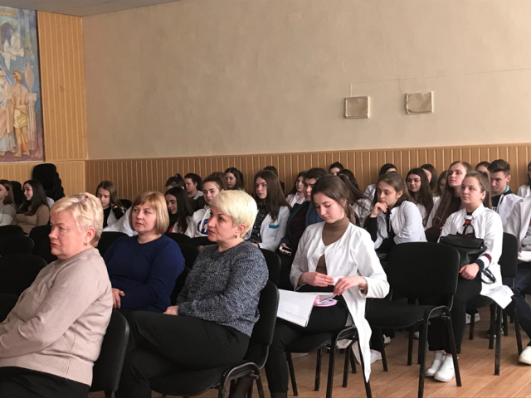

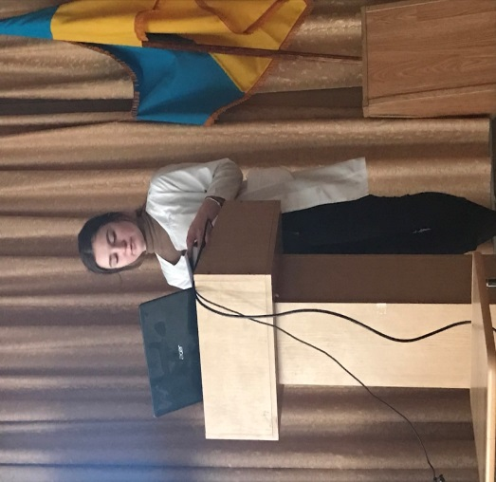
І місце – Сакаль Мар’яна(34гр)з доповіддю на тему:
«Швидка їжа-повільна смерть»;
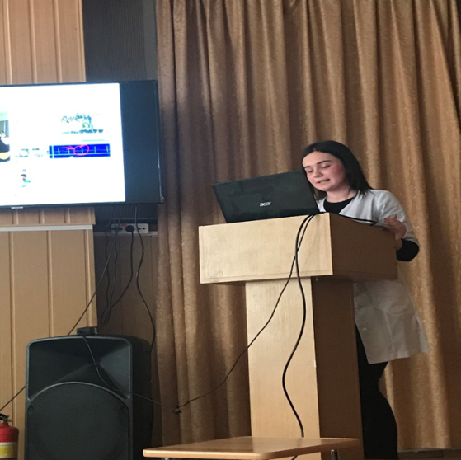
ІІ місце – Бізіля Марина(24 гр)
«Вплив лікувальної та декоративної косметики на шкіру
в підлітковому віці»;
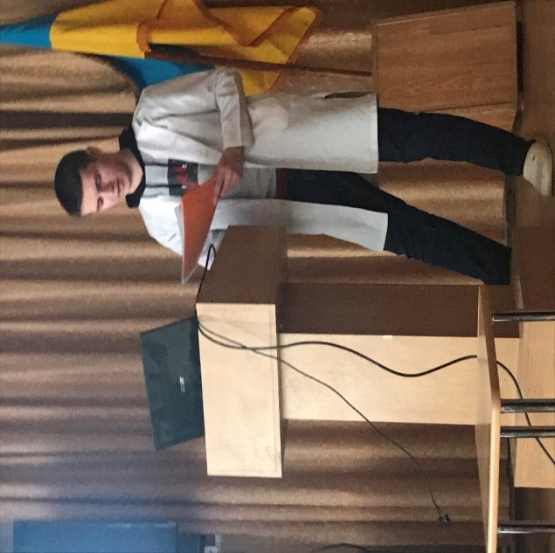
ІІ місце –Дудла Олександр(21гр).
«Використання резонансу в медицині»;
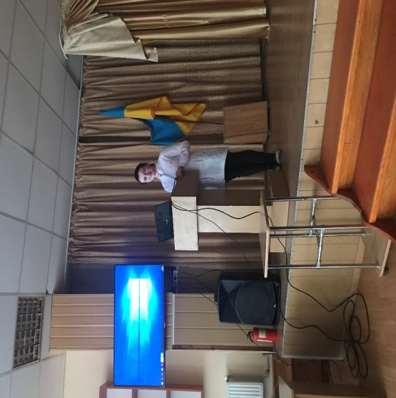
ІІI місце - Соймик Ірина(18 гр)
«Медицина в Древній Русі».
• 25лютого викладачкою Густей В.І. було проведено заняття у вигляді лекції з медичної біології на тему: «Спадкові хвороби людини» в 24 групі спеціальність «Сестринська справа» з використанням інтерактивних методів навчання та застосуванням мультимедійної презентації. У процесі обговорення відкритого заняття відзначено його позитивні моменти: актуальність тематики заняття, практична цінність та чіткість подачі матеріалу, вдало розроблена презентація, опорний конспект, роздатковий матеріал.
.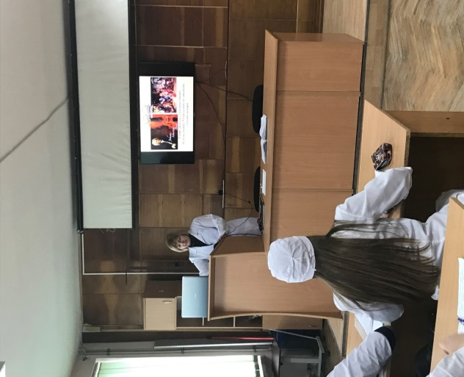
• 26лютогостуденти І курсу мали змогу перевірити свої знання під час проведення олімпіади з математики, фізики, хімії в каб.№202 о 9год.45хв.
Переможцем олімпіади став студент 13 групи Криванич Євген.
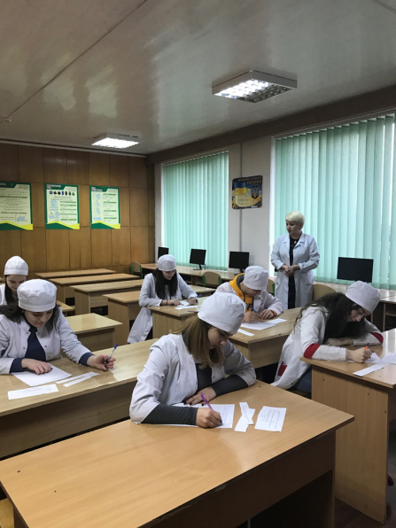
- 27 лютого викладачка Буришина Л.А. провела відкрите комбіноване заняття з використанням інтерактивних технологій з дисципліни «Математика» в 28 групі спеціальність «Фармація,промислова фармація» на тему: «Основні поняття теорії ймовірності. Класичнеозначеннятеоріїймовірності»Присутнівідмітиливисокийрівеньволодіннявикладачемматеріалу та творчий під хід до методики викладання предмету, активність студентів на занятті. Це свідчить про багатий педагогічний досвід викладача.
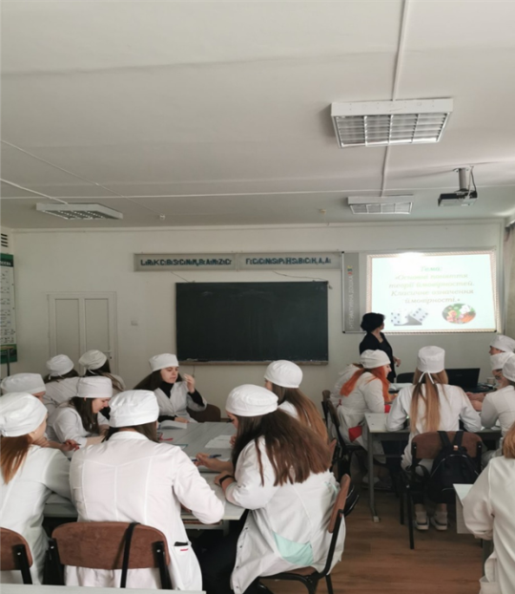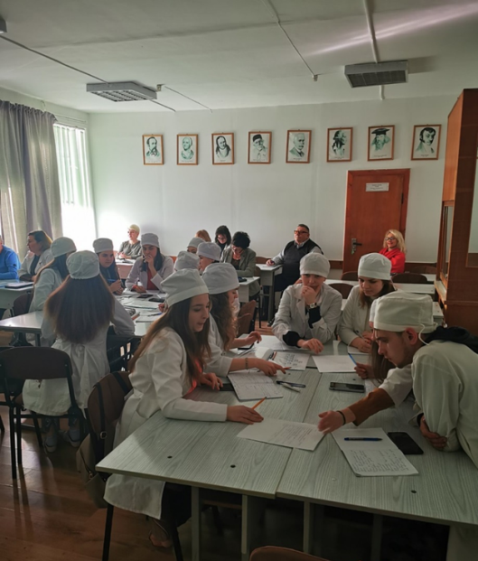
- 28лютогоо 11.00 в ауд.202 відбулосьзасіданняцикловоїкомісіївикладачівзагальноосвітньоїпідготовки, на якому були підведені підсумки проведеного тижня.
Отже, проведення предметних тижнів сьогодні є однією з форм урізноманітнення роботи в навчальному закладі. Проведенню тижня загальноосвітніх дисциплін передувала велика підготовча діяльність протягом тривалого часу. Робота тижня була спланована так, щоб заходи охоплювали різні сфери діяльності викладачів і студентів, були цікавими, корисними, сприяли інтелектуальному та творчому розвитку студентів.
Тиждень загальноосвітніх дисциплін – це час тісної співпраці викладача та студента. І кожен день був особливим, яскравим, незабутнім. Предметні тижні приносять незабутні враження викладачам і студентам, які брали безпосередню участь у заходах. Різноманітні заходи викликають зацікавленість, а також заохочують до вивчення дисциплін загальноосвітнього циклу.
Шановні студенти – учасники тижня циклової комісії загально освітніх дисциплін, ми, викладачі циклової комісії, щиро вдячні Вам за активну участь у підготовці та проведенні всіх заходів нашого предметного тижня, а також за те, що зерно науки і знання проростає на благодатному ґрунті!
Л.А.Буришина
голова циклової комісії

